DE TERUGKEER VAN HET LAM – vrijdag 24 januari – PERSOVERZICHT

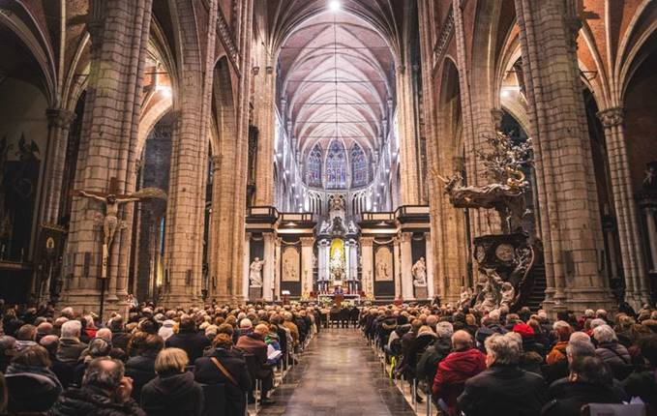
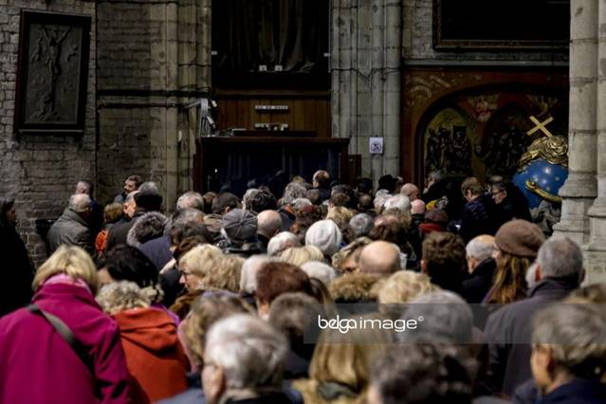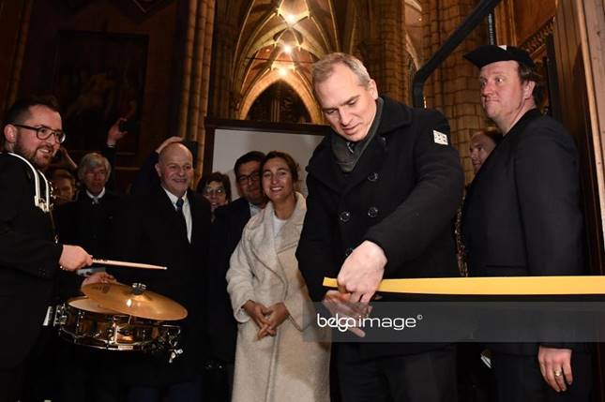

AVS
Lam Gods straks voor het eerst te bezichtigen
http://www.avs.be/avsnews/lam-gods-straks-voor-het-eerst-te-bezichtigen

VRTNWS
(overzichtsartikel)
https://www.vrt.be/vrtnws/nl/2019/12/17/lam-gods-gerestaureerd-en-klaar-voor-terugkeer/

RTBF (en direct)
Audio:
https://www.rtbf.be/auvio/detail_l-incontournable?id=2592396
Journal:
https://www.rtbf.be/auvio/detail_cathedrale-saint-bavon-lagneau-mystique-retrouve-ses-murs?id=2592834

VTM NIEUWS
Vanaf 37:35
https://vtm.be/vtmgo/afspelen/ef4a7e1b2-74d8-4d00-9c1e-949545b7ec36

DE IDEALE WERELD (do 23/01)
OPGELET: HUMOR!
https://www.vrt.be/vrtnu/a-z/de-ideale-wereld/2020-vj/de-ideale-wereld-d20200123/#autoplay=1602&asset=/content/dam/vrt/2020/01/23/diw-20200123-arvato_27889216

KRANTEN

HET NIEUWSBLAD
https://www.nieuwsblad.be/cnt/dmf20200124_04820307

Meterslange wachtrij voor Lam Gods: “Die ogen van het schaap … Het leeft!”
Gisteren om 20:26doorTuly Salumu
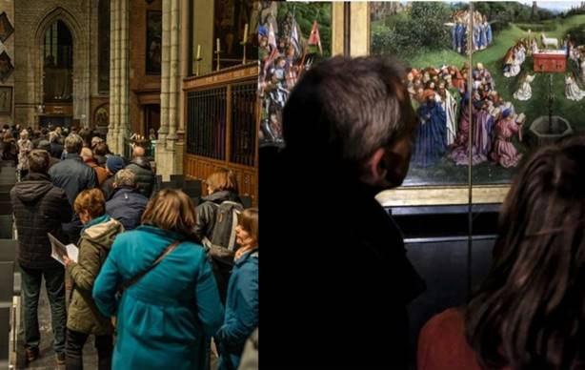
FOTO: DVH, BELGA

Met meer dan honderd stonden ze gisteren in de Sint-Baafskathedraal aan te schuiven om een glimp op te vangen van het gerestaureerde Lam Gods. Het verbluffende schilderij bracht jong en oud samen. “We zijn fier op onze stad”, klonk het.
“Ik ben ontroerd. Die ogen van het schaap … Het leeft! Ik ben fier op mijn stad.” Jenny Waeyneberghe (84) was vrijdagavond één van de eerste bezoekers van het gerestaureerde Lam Gods in de Villakapel van de Sint-Baafskathedraal en lang niet de enige die met verstomming naar het paneel zat te kijken. Er werden duchtig selfies getrokken en de oohs en de aahs vlogen in het rond. Bij oudere Gentenaars zoals Albert Verplancke (87) die het paneel leerde kennen als klein manneke en met geëmotioneerde stem “Prachtig! Magnifique!” mompelde. Maar evengoed bij jonge bezoekers zoals Henri (18) die op weg naar vrienden tóch eerst een tussenstop maakte. “Het is echt mooi”, zegt hij. “Met al die internationale aandacht was mijn nieuwsgierigheid gewekt. Ik vind het als Gentenaar een must om te komen kijken.”
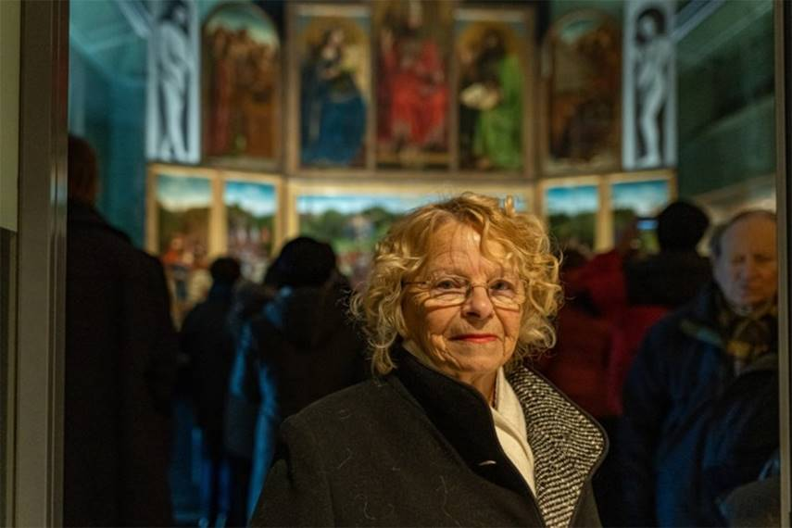
“Het Lam Gods maakt me fier op mijn stad”, zegt Jenny Waeneberghe (84). FOTO: DVH
De restauratie duurde zeven jaar en kostte 2,2 miljoen euro. Klein minpuntje: veel aanwezigen konden het prachtig gerestaureerde lam niet goed zien door de glazen wand van de geacclimatiseerde ruimte. “Spijtig dat het zo ver staat van de wand staat. Nu gaan de details een beetje verloren”, zegt Wim De Beus (60), die kwam kijken met dochter Susana (7).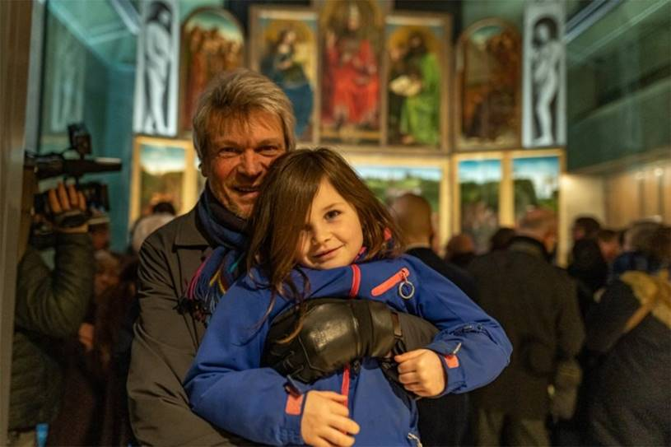
“Schitterend, maar spijtig dat het paneel zo ver van de glazen wand staat”, zegt Wim De Beus (60) die kwam kijken met dochter Susana (7) FOTO: DVH
Gevecht met de tijd
Wie het opgeknapte paneel wilde bekijken, moest wel engelengeduld hebben en eerst zeven (!) speeches doorstaan. Opvallendste passage was die van kanunnik Ludo Collin over de financiering van het nog te bouwen bezoekerscentrum waar het Lam Gods in de toekomst zal worden tentoongesteld. “Het is een moeilijk dossier dat zeer zwaar doorweegt”, aldus Collin. “We leveren een gevecht met de tijd om het tegen oktober klaar te krijgen. Sta me toe om jullie te vragen het dossier mee vooruit te stuwen zodat we het schilderij op een waardige manier kunnen tonen.”
Een niet mis te verstane boodschap aan aanwezig minister van Onroerend Erfgoed Mathias Diependaele (N-VA). “We zullen de subsidieaanvraag bekijken”, antwoordde hij.
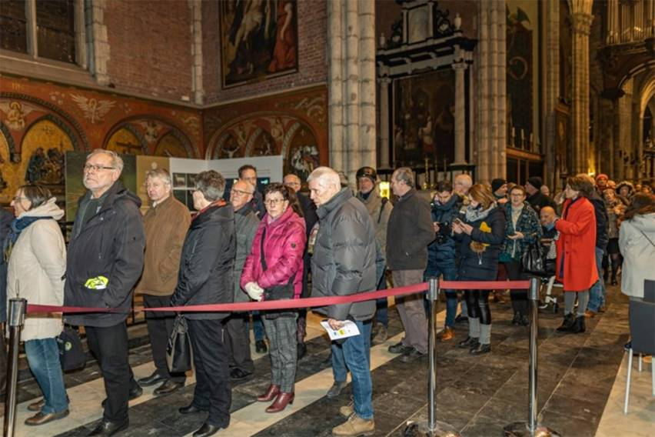
Wie het paneel wilde bekijken, moest niet alleen een lange wachtrij maar ook zeven speeches doorstaan. FOTO: DVH
Rechtvaardige rechters
De restauratie van het Lam Gods is nog niet afgelopen. Er zijn nog zeven panelen van het enorme kunstwerk die moeten worden opgeknapt. Het gaat om de schilderijen van het bovenste register van de binnenkant. Als alles vlot verloopt, zou die derde fase na het Van Eyckjaar – begin 2021 – moeten starten.
En het gestolen paneel van ‘De rechtvaardige rechters’? Daar treuren Gentenaars nog altijd om. “Het is wellicht verwoest, verloren, teloorgegaan”, zeggen Marcel Derdeyn (73) en Monica Vercruysse (73). “Als je ziet hoe minutieus het Lam Gods wordt bewaard in die geacclimatiseerde ruimte met allerlei voorzorgsmaatregelen, dan hebben we niet veel hoop voor het gestolen schilderij.”

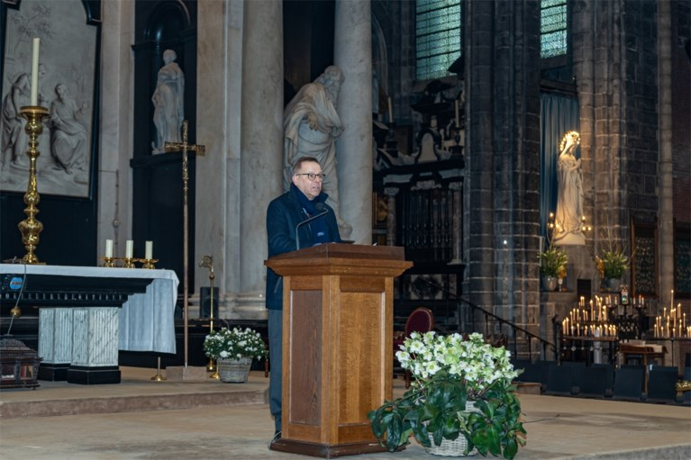
Kanunnik Ludo Collin vroeg om financiële steun voor het nieuwe bezoekerscentrum. FOTO: DVH
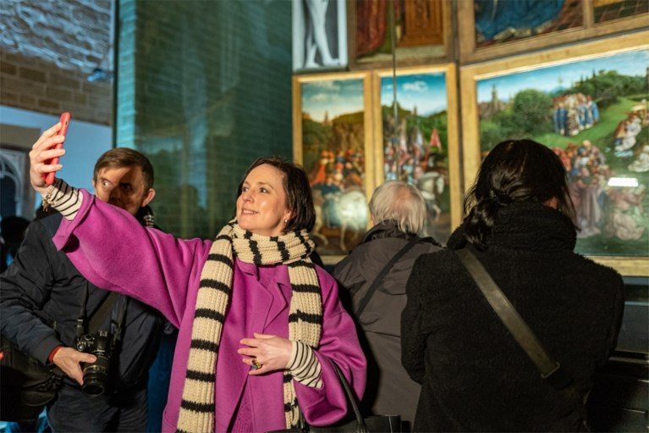
Er werden duchtig selfies getrokken bij het gerestaureerde paneel. FOTO: DVH

HET LAATSTE NIEUWS
https://www.hln.be/in-de-buurt/gent/meteen-vol-huis-voor-terugkeer-lam-gods-in-sint-baafs-oei-geen-rekening-gehouden-met-dergelijke-wachtrijen~adec0fab/

Meteen vol huis voor terugkeer Lam Gods in Sint-Baafs: “Oei, geen rekening gehouden met dergelijke wachtrijen”
Het centrale paneel van het Lam Gods bevindt zich opnieuw op zijn vertrouwde stek en kan voortaan bezocht worden. Vrijdagavond lokte dat meteen een massa volk naar de Sint-Baafskathedraal.

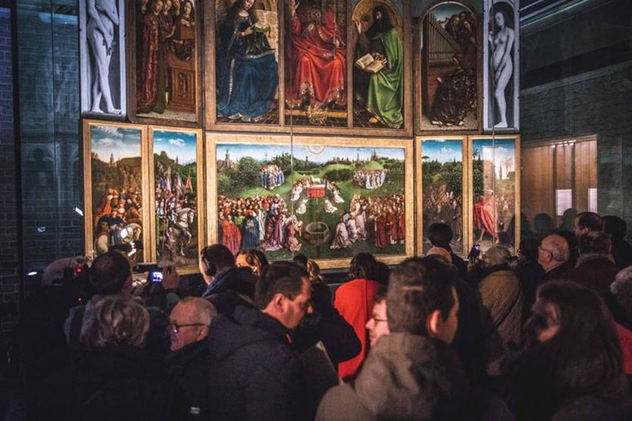 Wannes Nimmegeers Het Lam Gods lokte alvast heel wat volk.
‘De Terugkeer van het Lam’ is het eerste officiële evenement van het Van Eyck-jaar. Vrijdag tot 21 uur kan men nog gratis het gerestaureerde Lam Gods bezichtigen. De voorbije drie jaar stond het centrale paneel in het atelier van het MSK. Daar werd millimeter per millimeter het origineel van Jan Van Eyck blootgelegd. Grote delen van het schilderij waren namelijk later - goedbedoeld - overschilderd. Daardoor gingen veel details verloren. Zelfs het gelaat van het Lam Gods ziet er nu helemaal anders uit dan wat we kenden uit kunst- en geschiedenisboeken. Het is zo’n drastisch verschil dat het Lam Gods zelfs een meme werd op het internet en dat Britse kranten ten onrechte schandaal spreken over de restauratie.
Minister van onroerend erfgoed Matthias Diependaele (N-VA) verwees er naar. “Ik hoor dat het Lam Gods nu zelfs een Twitter-account heeft. Dat is toch het bewijs dat het verleden nog een toekomst heeft.”

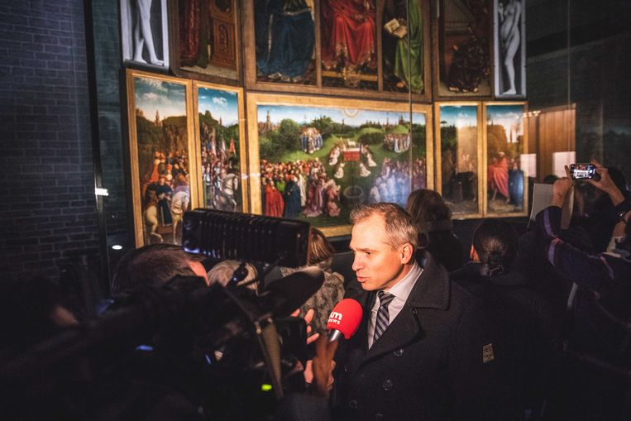 Wannes Nimmegeers Minister van onroerend erfgoed Matthias Diependaele (N-VA)
Hoogdag
Kanunnik Ludo Collin van de Sint-Baafskathedraal lacht de memes weg. “Of dat niet kwetst? Helemaal niet. Wat woorden in een Australische krant wegen niet op tegen dit hier. Het is verwaarloosbaar”, zegt hij. “Dit is vooral een hoogdag waar we heel lang op gewacht hebben.”
Vanaf de eerste minuut stonden honderden kijklustigen aan te schuiven om het Lam Gods te mogen aanschouwen. Vanaf zaterdag kost een bezoekje vier euro. “We hadden dit niet verwacht”, zegt Peter Malfliet van het Gentse bisdom. “Vanaf morgen is het wel betalend, maar eerlijk, 4 euro om naar zo’n kunstwerk te komen kijken, dat is toch niet overdreven. We hebben geen rekening gehouden met dergelijke wachtrijen. We zien wel wat er morgen gebeurt en we zorgen er wel voor dat alles goed blijft circuleren in de kapel.”

In tijden van Instagram en vluchtigheid is dit een schilderij waarvoor je tijd moet nemen. Elk gelaat heeft zijn uitdrukking. Knap
Kunstenaar Gilles Van Schuylenbergh
De bezoekers zijn enthousiast. “Eindelijk het Lam Gods in 4K. De kleuren vielen mij meteen op. In tijden van Instagram en vluchtigheid is dit een schilderij waarvoor je tijd moet nemen. Elk gelaat heeft zijn eigen uitdrukking. Knap”, zegt kunstenaar Gilles Van Schuylenbergh.
“Een prachtig werk”, zegt Chris Pype. “Al kijk ik er vooral naar uit om het in betere omstandigheden te zien hier achteraan in de kathedraal. Het is wat beroepsmisvorming hoor. Mijn bedrijf regelt zowel de verlichting voor de tentoonstelling in het MSK als voor de nieuwe locatie van Het Lam Gods. Het is nu al de moeite om te zien maar eens het mooi uitgelicht wordt, zal het nog meer schitteren.”
Volgende week start in Gent ook de tentoonstelling ’Van Eyck een optische revolutie. Ook daarvoor loopt het storm. Ruim een kwart van de tickets zijn nu al verkocht.

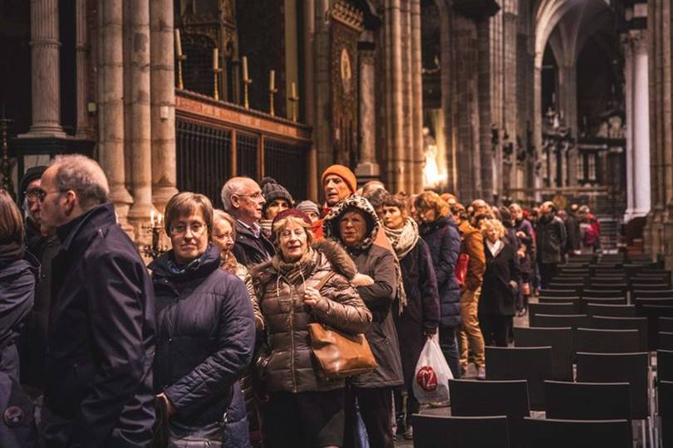 Wannes Nimmegeers Een hele rij bezoekers schuift aan om het Lam Gods te kunnen bezichtigen
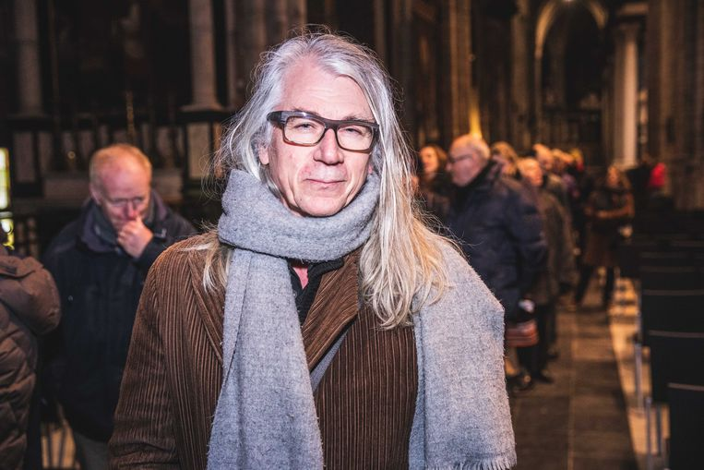 Wannes Nimmegeers Chris Pype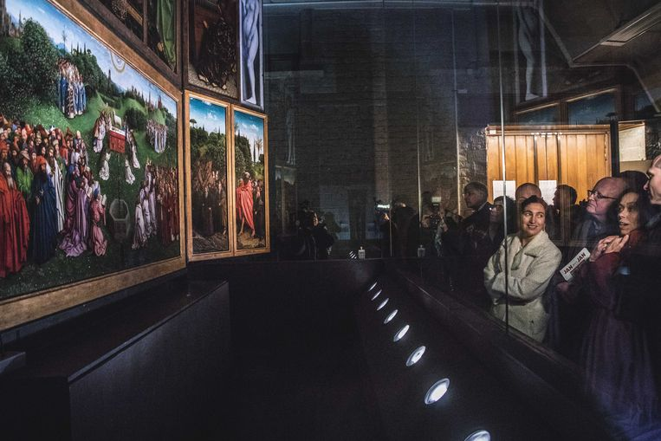 Wannes Nimmegeers Ook minister Demir kwam het schilderij bewonderen.
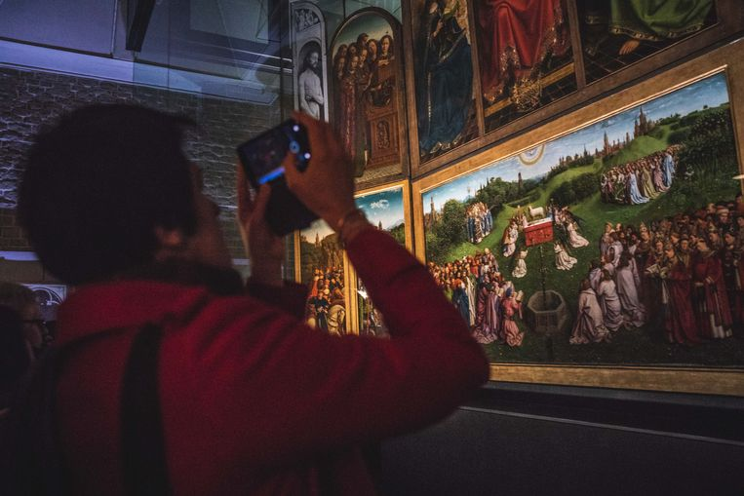 Wannes Nimmegeers Er werden heel wat foto's genomen
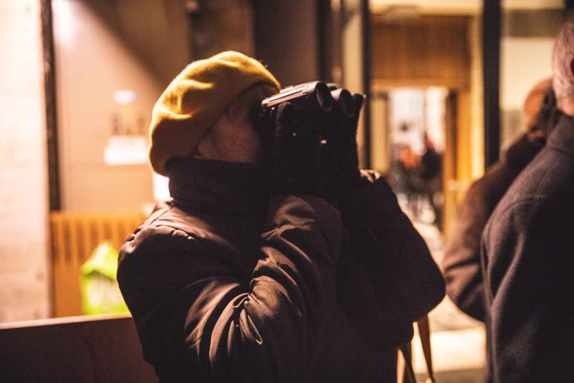 Wannes Nimmegeers Deze vrouw bracht zelfs haar verrekijker mee
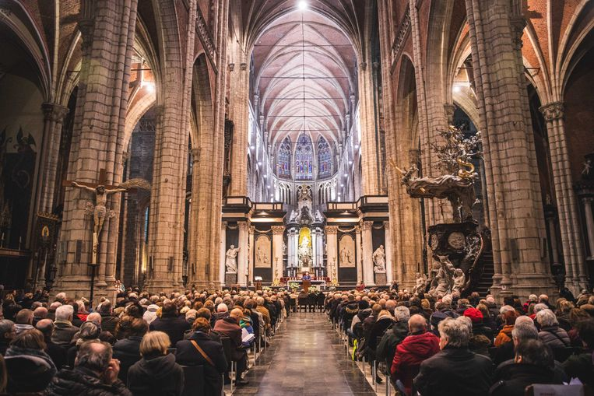 Wannes Nimmegeers Een volle Sint-Baafskathedraal

- HE

